
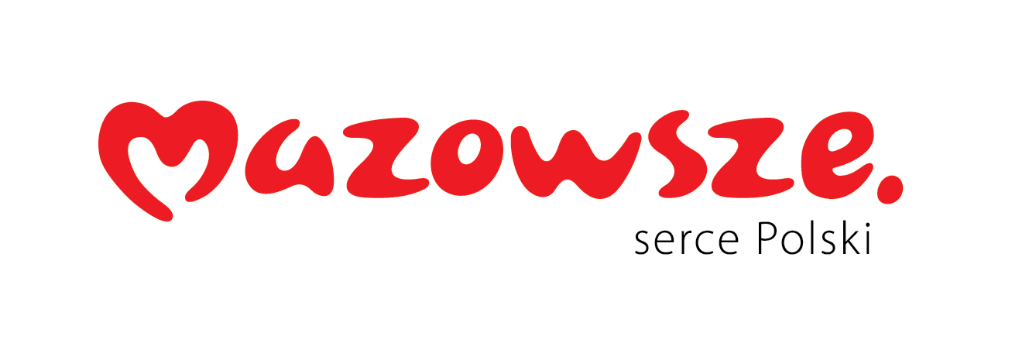

Ciechanów, dnia 22.05.2026r.

ZP/2501/29/26
Zawiadomienie o wyborze
najkorzystniejszej oferty pak 21

dotyczy: postępowania o udzielenie zamówienia publicznego na Produkty lecznicze, żywienie pozajelitowe i dojelitowe, opatrunki specjalistyczne i preparaty do dezynfekcji.

Specjalistyczny Szpital Wojewódzki w Ciechanowie informuje, że modyfikuje zawiadomienie o wyborze ofert z dnia 18.05.2026 r. w zakresie pakietu P21.

W powołanym postępowaniu, w P21 wybrano ofertę złożoną przez:

Pakiet21 - Strzykawka do przepłukiwania 10 ml
Becton Dickinson Polska Sp. z o.o.
02-823 Warszawa, ul. Osmańska 14
NIP: 527-10-55-984

Do upływu wyznaczonego terminu składania ofert, tj. do godz. 10:00 w dniu 14.04.2026r. złożono następujące oferty:
Pakiet21 - Strzykawka do przepłukiwania 10 ml
SKAMEX Spółka z ograniczoną odpowiedzialnością
ul. Częstochowska 38/52 , 93-121 Łódź
NIP: 5542980836
Becton Dickinson Polska Sp. z o.o.
02-823 Warszawa, ul. Osmańska 14
NIP: 527-10-55-984

Wykonawców nie wykluczono.
Odrzucono ofertę:

Pakiet 21 - Strzykawka do przepłukiwania 10 ml
Wykonawca | Podstawa odrzucenia
SKAMEX Spółka z ograniczoną odpowiedzialnością  ul. Częstochowska 38/52,  93-121 Łódź  NIP: 5542980836 | Oferta odrzucona na podstawie art. 226 ust 1.pkt 5) PZP tj. jej treść jest niezgodna z warunkami zamówienia.  Oferta Skamex Sp. z.o.o. nie spełnia warunków, które Zamawiający określił w SWZ w zakresie rodzaju sterylizacji. Wymagana była sterylizacja parowa.  W wyjaśnieniach do postępowania z dnia 09.04.2026 r., udzielając odpowiedzi, Zamawiający potwierdził ten wymóg nie dopuszczając produktu sterylizowanego radiacyjnie.  Strzykawki oferowane przez Skamex Sp. z o. o. mają potwierdzenie w kartach produktu, że są sterylizowane radiacyjnie.

Oferta w pakiecie P21 otrzymała następującą punktację:
Pakiet 21 - Strzykawka do przepłukiwania 10 ml
Wykonawca | Punkty przyznane ofertom
Wykonawca | Cena | Razem
Becton Dickinson Polska Sp. z o.o.  02-823 Warszawa, ul. Osmańska 14  NIP: 527-10-55-984 | 100,00 | 100,00
